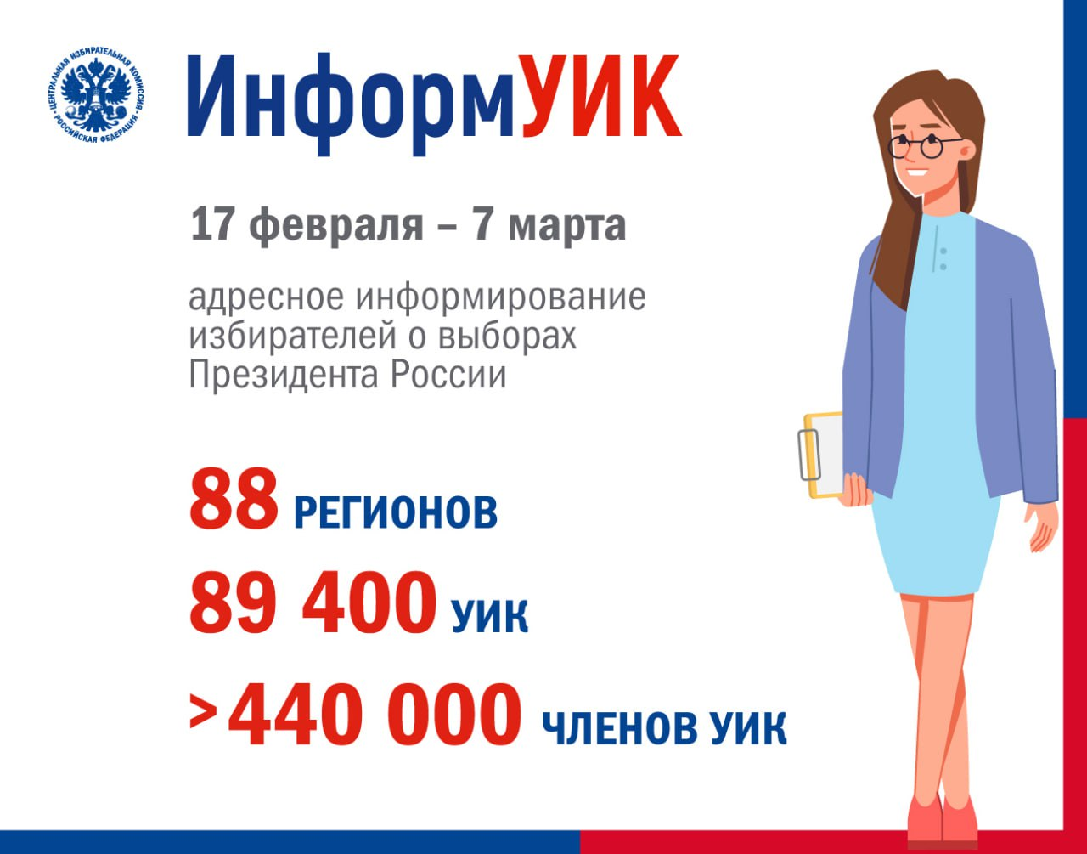

С 17 февраля по 7 марта 2024 года избирательные комиссии 88 субъектов Российской Федерации проведут адресное информирование и оповещение избирателей о сроках, времени и местах, а также формах голосования на выборах Президента Российской Федерации, в том числе с использованием специального мобильного приложения «ИнформУИК». В проекте будут задействованы 89,4 тысячи участковых избирательных комиссий и более 440 тысяч членов УИК. Обучение пройдет ◽ с 20 по 25 декабря 2023 года (для членов региональных и территориальных избиркомов), ◽ с 15 января по 6 февраля 2024 года (для членов УИК). Пилотная версия проекта «ИнформУИК» была успешно апробирована в #ЕДГ2023 в 78 регионах. 40 тысяч членов УИК провели обход 6,5 млн. домовладений, провели почти 5 миллионов бесед с избирателями, уточнили сведения о более 6 миллионах избирателей. #выборыПрезидентаРоссии #ИнформУИК

